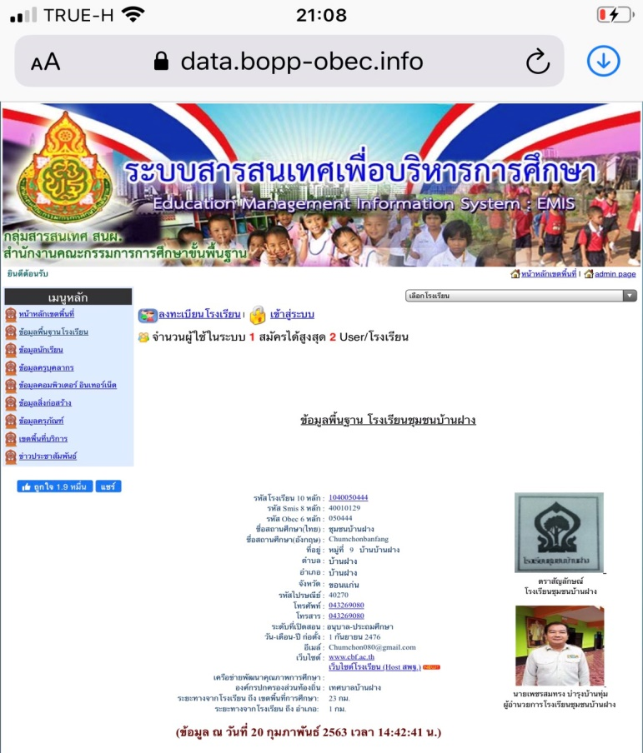

นายเพชรสมทรง บำรุงบ้านทุ่ม ผู้อำนวยการโรงเรียนชุมชนบ้านฝาง
เบอร์โทรศัพท์ 081-7296262

